CARI BAMBINI,

VE LA RICORDATE???...

**…LA NOSTRA SCUOLA MERAVIGLIOSA!!...**

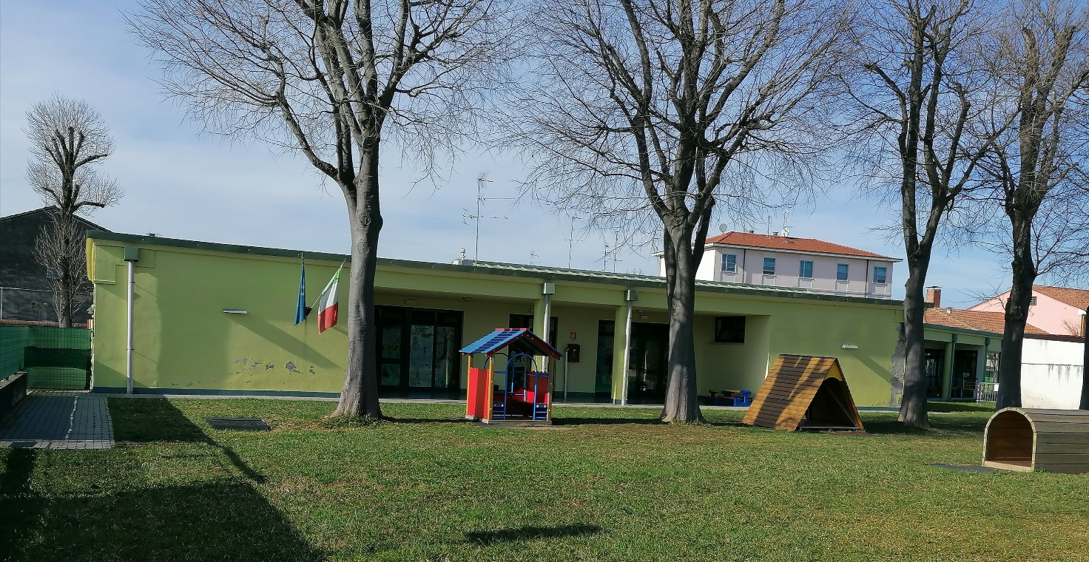

**Questa settimana, vi chiediamo di fare un disegno della cosa che più vi piaceva fare a scuola: giocare con gli amici, giocare in giardino, fare attività motoria in salone, mangiare insieme ….. potete anche disegnare le vostre maestre!!!**

**Fate scrivere alla mamma o al papà cosa avete disegnato, voi scrivete solo il vostro nome.**

**Aspettiamo le foto dei vostri disegni!!!!**

**Vi abbracciamo**

**Le vostre maestre**